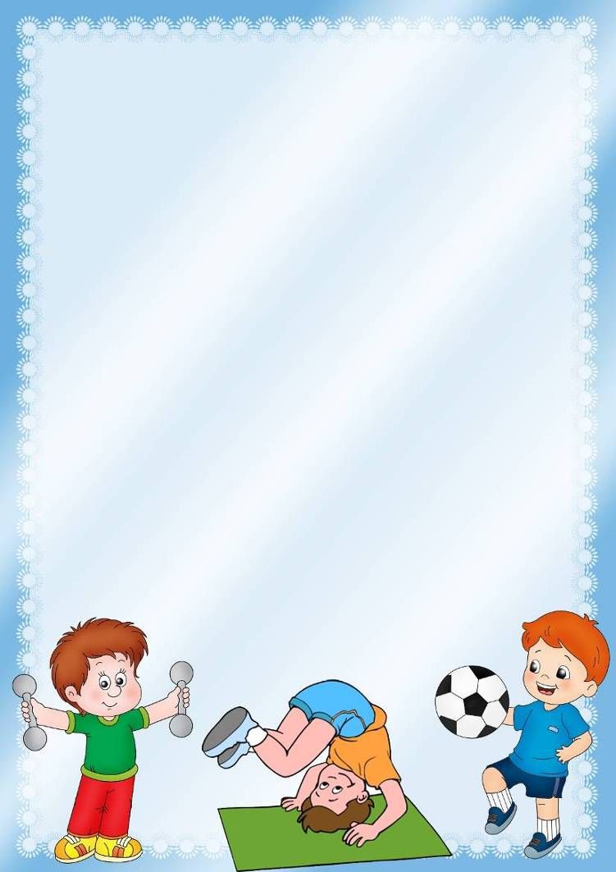

**Физическое развитие**

**Укрепление мышц туловища**

Данные упражнения условно можно разделить на упраж­нения, укрепляющие боковые мышцы туловища, спины и брюшного пресса. Хотя ни в одном движении та или иная группа мышц не работает совершенно изолированно (напри­мер, в упражнениях для укрепления мышц спины в какой-то степени работают мышцы брюшного пресса, и наоборот), нуж­но подбирать упражнения, преимущественно влияющие на те мышцы, которые необходимо укрепить. Боковые мышцы туловища следует развивать с целью пре­дупреждения сколиозов (боковых искривлений позвоночника). Основа таких упражнений - повороты и наклоны туловища влево и вправо. Лучше всего делать их из и.п. - сидя на полу со скрещенными ногами, по-турецки, верхом на гимнастичес­кой скамейке, бревне, стуле. В таком положении таз неподви­жен (зафиксирован) и двигается только позвоночник.

Для укрепления преимущественно мышц спины включают­ся упражнения, связанные с наклоном туловища вперед - вниз, с последующим полным выпрямлением. Их рекомендуется про­водить из и.п. - стоя, ноги врозь на ширине плеч, или сидя на полу, ноги врозь.

И.п. - лежа, лицом вниз, хотя и является эффективным для укрепления мышц, разгибающих спину, но применять его надо осторожно, так как при этом сдавливается грудная клетка и тем затрудняется работа сердечнососудистой и дыхательной систем. При выполнении таких упражнений ребенок должен приподнимать от пола только голову и плечи.

Для укрепления мышц брюшного пресса следует чаще при­менять и.п. - лежа на спине. Оно оптимально, так как пло­щадь опоры при этом большая и не затрачивается лишняя энер­гия на сохранение равновесия, а мышцы брюшного пресса работают почти изолированно. Кроме того, и.п. - лежа на спине, разгружает позвоночник, выравнивает его кривизну и дает ребенку ощущение правильной осанки. Из этого и.п. можно выполнять подтягивание туловища к ногам (сесть, лечь) или ног к туловищу (согнуть ноги, выпрямить их)

Необходимо так подбирать упражнения, чтобы на одном занятии в работу вовлекались по возможности все зна­чимые мышцы туловища. Для этого нужно использовать ба­зовые движения:

* принимать основную стойку: встать прямо, но не напря­женно, голову слегка приподнять, взгляд направить вперед, плечи развернуть (слегка отвести назад), руки опустить вдоль туловища, ноги прямые, пятки вместе, носки врозь;
* поворачивать корпус вправо и влево: это упражнение мож­но выполнять из и.п. - сидя или стоя, ноги врозь на ширине плеч; руки могут быть на поясе, подняты в стороны, за головой;
* наклоняться как можно ниже вперед и в стороны с гим­настической палкой за плечами или под мышками; ноги пря­мые, смотреть вперед; упражнение можно выполнять из и.п. стоя, сидя на полу.